**Opdracht – Project/prototype documentatie**

Documenteer je project/prototype zoals aangegeven in hoofdstuk 6 van de cursus IoT Connecting things op Netacad. Documenteren is belangrijk voor jezelf om overzicht te bewaren en inzicht te ontwikkelen. Een gedocumenteerd project/prototype is belangrijk voor je opdrachtgever om verder te kunnen bouwen op je projectresultaat en opgedane kennis en ervaring.

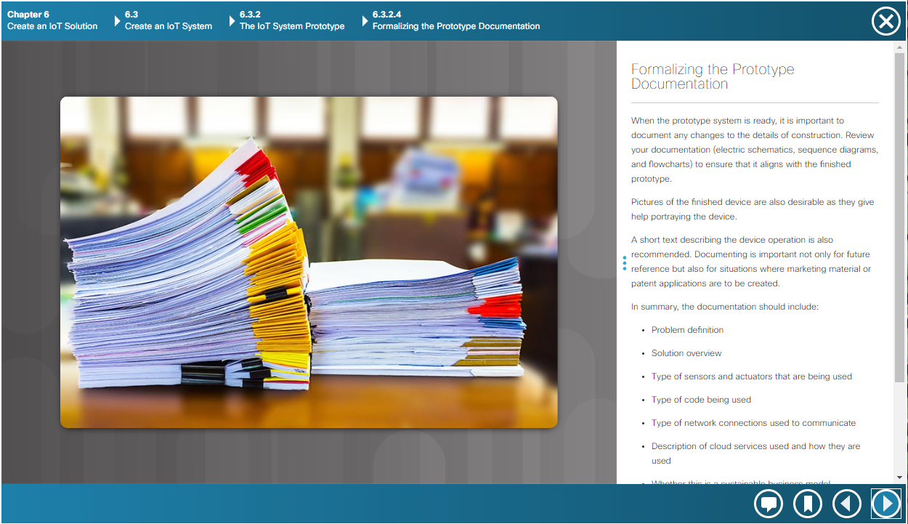

Je projectdocumentatie bevat dus de volgende documenten:

1. Problem definition
2. Solution overview
3. Type of sensors and actuators that are being used
4. Type of code being used
5. Type of network connections used to communicate
6. Description of cloud services used and how they are used
7. Whether this is a sustainable business model
8. End to end logical diagram
9. Sequence diagram
10. Flowchart
11. Electric circuit diagram